

***Organigrama***

Versión: [1.0]

Elaborado por: [Lilia Isabel Rojas Noguéz]

Fecha de revisión: [1/06/2017]

**ORGANIGRAMA DE LA EMPRESA**

La organización a la que se realizara el proyecto es la tienda de ropa “Sexy Lady” la cual es de tamaño mediano, esta empresa está dedicada a la venta de ropa y accesorios femeninos, es una organización socialmente responsable ya que fomenta las buenas prácticas ciudadanas, está conformado por el personal gerente y una empleada de ventas.

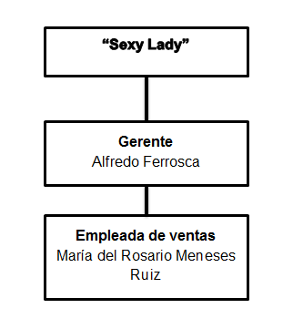

**ORGANIGRAMA DEL EQUIPO**